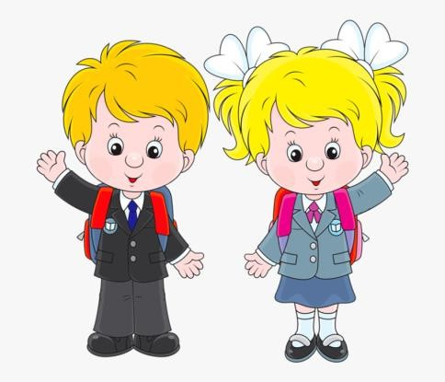
Речевые игры для дошкольников
«Звуковая цепочка»
Цель: упражнять в выделении первого и последнего звука в слове.
Ход игры: Взрослый называет слово, ребёнок в ответ называет слово на тот звук, которым заканчивается предыдущее слово. Взрослый придумывает слово, на звук, последний в слове ребенка. Игра продолжается.
Например: собака- апельсин – ноль – лимон…

«Наоборот» (противоположности)
Инструкция. Я назову слово, а ты быстро подбери противоположное по значению.
Высокий/низкий. 2. Далёкий/близкий.
3. Толстый/тонкий (худой). 4. Сладкий/кислый
5. Злой/добрый. 6. Слабый/сильный.
7. Хороший/плохой. 8. Сырой/варёный.
9. Длинный/короткий. 10. Чёрный/белый.
11. Тонуть/выплывать. 12. Кричать/молчать. 13. Бросать/ловить.
«На что похоже?»
Инструкция. Я назову предмет, а ты назови, на что он похож.
1. Арбуз/мяч. 2. Голова/шар.
3. Груша/треугольник. 4. Солнце/одуванчик.
5. Лампочка/груша. 6. Горбы верблюда/горы.
7. Заснеженное поле/белое покрывало.
8. Фонтан/дождь. 9. Земля/шар.
10. Ботинки/ноги. 11. Замёрзшая река/зеркало.
12. Лужа/океан. 13. Цветущий луг/ковёр.
14. Небо/голубая чаша.
15. Пушинки одуванчика/вертолёт.

Упражнения на балансирах
полезны по следующим причинам:
- Развитие координации. Хорошая координация важна для выполнения многих повседневных задач.
- Укрепление мышц тела. Во время упражнений задействуются разные комплексы мышц.
- Улучшение мозговой деятельности. Занятия на балансире активируют части мозга, связанные с координацией и равновесием.
- Выработка чувства равновесия. Умение держать равновесие важно для развития крупной моторики ребёнка.
- Формирование правильной осанки.
- Укрепление опорно-двигательного аппарата (минимальное воздействие на суставы).
Важно выбирать упражнения, соответствующие возрасту и уровню развития ребёнка, чтобы избежать травм. Занятия должны проводиться под контролем специалиста.


Игры для дошкольников, которые учат управлять собой:
Сюжетно-ролевые, игры с правилами (подвижные и настольные), пазлы, цифровые игры.

Настольные игры:
* «Доббль».
Нужно найти одинаковые картинки на карточках как можно быстрее. Тренирует зрительную память, скорость реакции и внимательность.
* «Дикие джунгли», «Барабашка», «Хали-Гали».
Суть игры: если у детей выпадают одинаковые карточки, они соревнуются в том, кто первый схватит тотем, выполнив условия игры.
* В играх «Uno», «Спящие королевы» нужно выкладывать карточки в соответствии с правилами.
* «Коварный лис» - тренирует слуховую память, т.к. требует удержания в памяти большого объема информации.

Цифровые игры:
* Игры серии «Early start»
* «FruitNinjaClassic»
* «Точки»
* «Memo game»
* «Focuz»

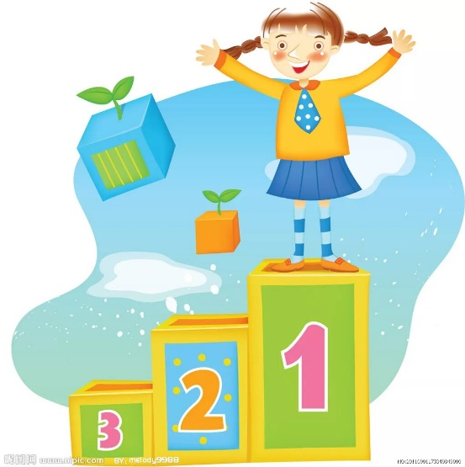

Игры для
будущих успешных учеников

Семь дощечек мастерства

Танграм — головоломка, состоящая из семи плоских фигур, которые складывают определённым образом для получения другой, более сложной, фигуры (изображающей человека, животное, предмет домашнего обихода, букву или цифру и т. д.).
Базовым элементом игры являются таны, которые получают при разрезании квадрата на семь геометрических фигур: квадрат, параллелограмм, два больших, два маленьких равнобедренных треугольника и один маленький прямоугольный треугольник.
Главная цель игры — развитие мышления. Задачи, которые решает танграм:
- формирует умение выкладывать картинки из геометрических фигур;
- способствует развитию навыка составления фигур по образцу;
- развивает пространственное мышление;
- тренирует зрительный анализатор (необходимо оценить форму фигуры и её размеры);
- развивает внимание и воображение;
- помогает развитию мелкой моторики.
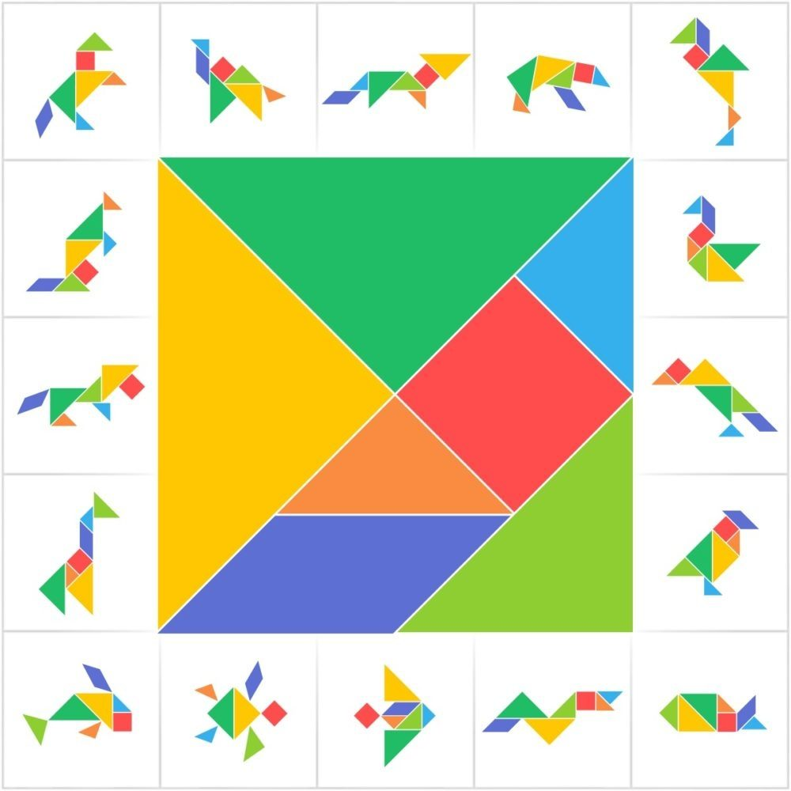
2025
И помните:
Академическое обучение – это лишь «верхушка айсберга»!
Важно сформировать ряд навыков, которые предшествуют академическому обучению:
- * развитие органов чувств: обоняния, зрения, слуха, вкуса, осязания, движения и осознания тела.
- * сенсомоторное развитие, то есть сочетание физического и когнитивного развития, например ползания, хватания, вытягивания.
- * развитие перцептивной моторики, то есть связи сенсорных навыков (мозга) с двигательными навыками (физическими).
- * навыки повседневной жизни и поведения, такие как исполнительная деятельность, эмоциональный интеллект и социальные навыки.
Только когда эти навыки развиты и закреплены, можно формировать академические умения, которые находятся на вершине пирамиды, или «верхушке айсберга». 